**BAB 1**

**PENDAHULUAN**

1. **Latar Belakang**

Praktik Kerja Lapangan merupakan kegiatan kurikulum yang dilaksanakan diluar sekolah, dan bagian dari program pembelajaran yang harus dilaksanakan oleh setiap peserta didik. Program Praktik Kerja Lapangan disusun bersama antara sekolah dan dunia kerja dalam rangka memenuhi kebutuhan peserta didik dan sebagai kontribusi dunia kerja terhadap pengembangan program pendidikan SMK Wongsorejo Gombong.

Praktik Kerja Lapangan ini menjadi salah satu model pendidikan yang paling efektif dalam mendekati kesesuaian antara suplai dan ketenaga kerjaan, sesuai dengan kebijakan departemen pendidikan dan kebudayaan nasional.

Disamping itu peserta didik harus menyerahkan catatan kegiatan harian, daftar hadir, daftar nilai dari industri, sebagai bukti bahwa peserta didik telah melaksanakan praktik kerja lapangan sesuai dengan yang telah ditentukan dan disepakati oleh Sekolah dan dunia Industri. Dengan praktik kerja lapangan peserta didik dapat menguasai sepenuhnya aspek-aspek kompetensi yang tercantum dalam capaian kurikulum, yang nantinya dapat diterapkan di dunia kerja.

1. **Tujuan Praktek Kerja Lapangan**

Praktik kerja lapangan adalah praktik kerja yang dilakukan oleh peserta didik di Organisasi/ Instansi/ Lembaga/ Perusahaan dan lain-lain. Secara umum, Praktik Kerja Industri mempunyai tujuan umum dan khusus. Adapun masing-masing tujuan itu adalah sebagai berikut:

1. Tujuan Umum
2. Meningkatkan kerjasama antara Sekolah dan Dunia Industri.
3. Memahami proses pengelolaan industri serta memperoleh pengalaman kerja.
4. Memberi kesempatan kepada peserta didik untuk mendapatkan pengalaman di dunia kerja sebagai salah satu penerapan disiplin ilmu dan pengembangan karir.
5. Meningkatkan pengetahuan, ketrampilan dam kemampuan dalam bidang Multimedia.
6. Membuka wawasan peserta didik agar dapat mengetahui dan memanfaatkan aplikasi ilmunya di dunia industri.
7. Tujuan Khusus
8. Peserta didik memperoleh ilmu baru dari tempat praktik industri.
9. Peserta didik mampu mengaplikasikan teori serta keterampilan yang diperoleh dari tempat praktik industri.
10. Peserta didik dapat mengetahui gambaran secara umum mengenai penerapan pelayanan jasa sesuai dengan SOP di Industri.
11. **Manfaat Praktek Kerja Lapangan**

Program Praktik Kerja Lapangan dapat memberikan beberapa manfaat antar lain:

1. Bagi peserta didik
2. Dapat mengetahui dunia kerja yang sebenarnya.
3. Meningkatkan efisiensi waktu dan tenaga dalam mendidik serta melatih tenaga kerja yang berkualitas.
4. Menambah keterampilan, pengetahuan, gagasan-gagasan seputar dunia usaha serta industri yang profesional dan handal.
5. Setelah tamat tidak memerlukan waktu tambahan yang terlalu lama untuk menyesuaikan diri maupun untuk mencapai tingkat keahlian siap kerja.
6. Menghasilkan sumber daya manusia yang memiliki keahlian profesional, dengan keterampilan, pengetahuan, dan etos kerja yang sesuai dengan tuntutan zaman.
7. Mengasah keterampilan yang diberikan Sekolah Menengah Kejuruan (SMK).
8. Bagi Sekolah
9. Menjalin kerja sama yang baik antara sekolah dan perusahaan terkait, baik dalam dunia usaha maupun dunia Industri.
10. Meningkatkan popularitas sekolah dimata masyarakat.
11. Bagi Industri
12. Dapat mengenal kualitas peserta didik yang berlatih di instansi / industri.
13. Dapat berpartisipasi dalam upaya memajukan pembangunan pendidikan pada khususnya dan pengembangan bangsa pada umumnya.
14. Mendapat tenaga tambahan yang dapat membantu dalam proses jasa atau penyaluran.
15. **Ruang Lingkup**

Kegiatan yang saya lakukan selama 3 (tiga) bulan di Percetakan Master Digital Prinitng, saya membantu dibagian disain dan finishing, bulan pertama mulai pukul 08.00 WIB sampai selesai, antara lain kegitannya adalah sebagai berikut :

1. Mendisain spanduk para pelanggan yang datang sesuai dengan keinginannya.
2. Melakukan finishing spanduk yang sudah dicetak, finishing disini meliputi : melipat dan menggulung spanduk, mengelem dan memberikan mata ayam pada spanduk.
3. Mengambilkan pelanggan spanduk yang sudah di pesan.

**BAB II**

**PROFIL PERUSAHAAN**

1. **Data Umum Perusahaan**
2. Profil singkat Master Digital Printing
3. Nama perusahaan. : Percetakan Master Digital Printing
4. Pemilik. : Pairi
5. Motto : Meningkatkan Dinamika Masyarakat
6. Alamat : Jingklak, Karanganyar, Kec. Karanganyar, Kabupaten

Kebumen, Jawa Tengah 54364

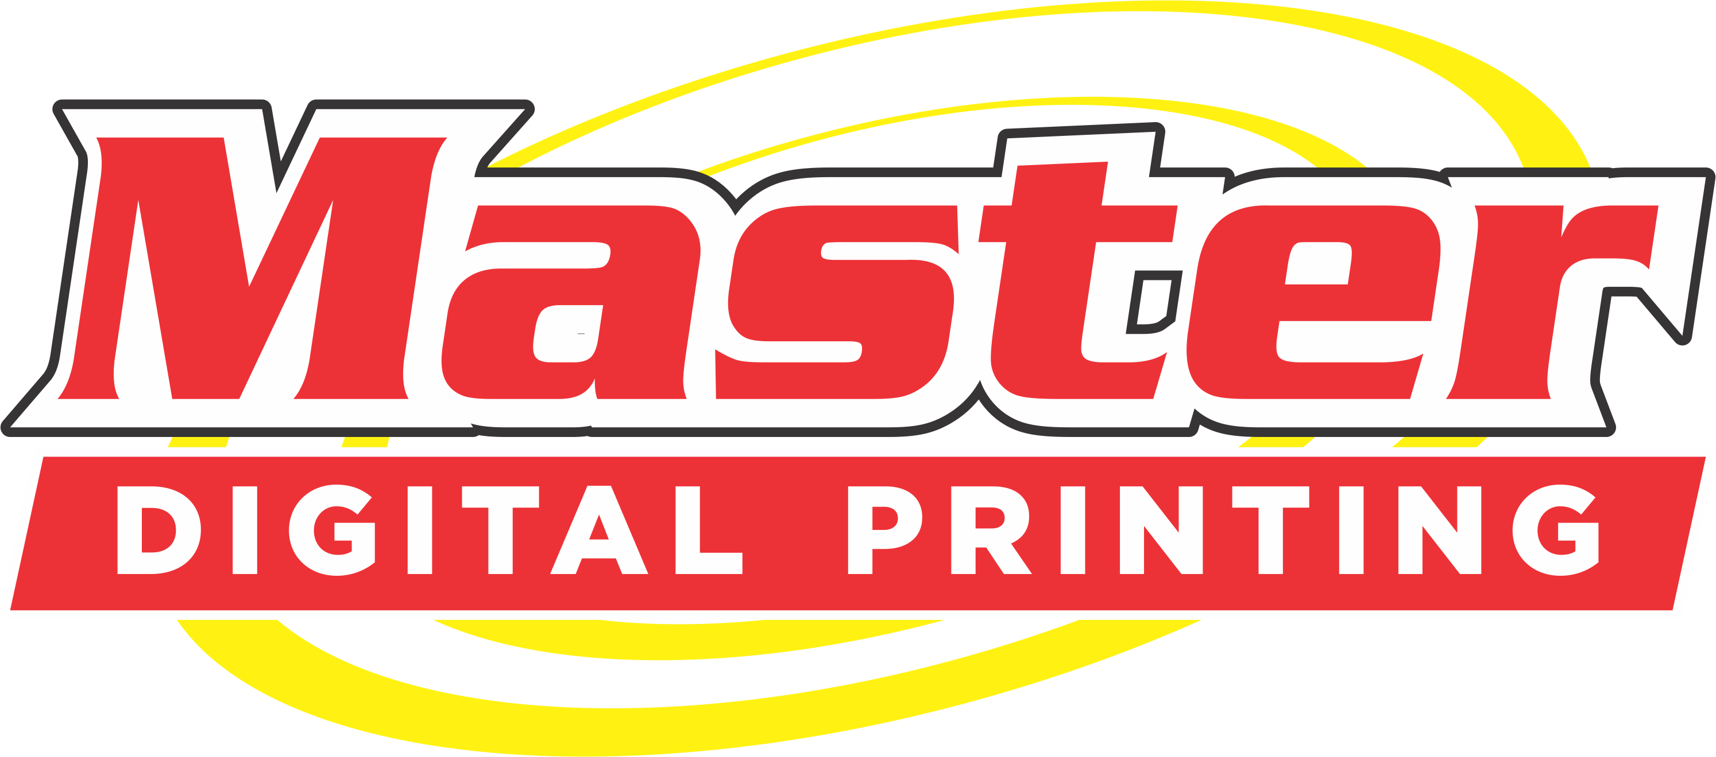

*Gambar* 1. Logo Perusahaan

1. **Sejarah Singkat Perusahaan**

Percetakan Master Digital Printing adalah salah satu percetakan yang ada di wilayah kota Karanganyar.

Percetakan ini merupakan sebuah percetakan yang masih baru. Dengan letaknya yang strategis, Percetakan Master Digital Printing mampu menarik pelanggan-pelanggan sehingga setiap harinya selalu ramai. Selain itu, percetakan ini hadir untuk memenuhi kebutuhan pelanggan pengguna jasa percetakan yang sangat membutuhkan kepastian kualitas dan ketepatan waktu.

Pelayanan serta kualitas mutu dan ketepatan waktu yang ditawarkan percetakan ini tidak serta-merta membuat harga tidak kompetitif. Akan tetapi, tetap berkomitmen untuk selalu memberikan harga yang kompetitif dan layak bagi pelanggan**.**

1. **Visi dan Misi Perusaaan**

Visi :

“Menjadi perusahaan media cetak yang berkualitas dan terpercaya untuk memenuhi kebutuhan masyarakat dengan menawarkan biaya terjangkau bagi seluruh kalangan yang dapat bersaing dengan perusahaan lain.”

Misi :

1. Kami menjaga dan meningkatkan kepuasan pelanggan dengan memberikan kualitas pelayanan terbaik.
2. Kami responsif dalam memberikan solusi jasa yang ekonomis namun berkualitas.
3. Kami menjaga dan meningkatkan hubungan komunikasi dalam menjalin kemitraan dengan segala pihak demi tercapainya kerjasama yang berkesinambungan dan saling menguntungkan.

**BAB III**

**MATERI PKL**

1. **Landasan Teori**
2. Fungsi dan Tujuan Banner

Pada dasarnya fungsi banner adalah sebagai media pemasaran yang berisi publikasi, iklan, promosi, dan berbagai keperluan lainnya. Sedangkan tujuan dari pemasangan banner adalah untuk mempromosikan atau mengiklankan sesuatu sehingga menarik perhatian lebih banyak orang ketika melihatnya.

Mengacu pada penjelasan arti banner yang dijelaskan di atas, adapun beberapa fungsi banner adalah sebagai berikut:

1. **Media Informasi**; pemasangan banner merupakan cara yang sangat efektif sebagai media informasi kepada khalayak, baik itu banner offline maupun banner di website/ blog.
2. **Media Promosi**; sama halnya sebagai media informasi, banner juga efektif digunakan sebagai media promosi. Namun, tentu saja pemasangan banner harus berada pada tempat yang strategis dan sering dilihat masyarakat umum.
3. **Identitas/ Ciri Khas**; banner pada sebuah website/ blog dapat berfungsi sebagai identitas atau ciri khas website tersebut sehingga pengunjung lebih mudah mengingatnya. Banner di website juga bisa menjadi salah satu cara dalam melakukan branding secara online.

Untuk tujuan dari banner ialah untuk mengiklankan produk tertentu dan menarik orang sebanyak mungkin/lalu lintas mungkin untuk produk tertentu. Adapun banner yang berukuran kecil biasanya digunakan untuk saling bertukar link, sedangkan banner yang ukuran sedang untuk media iklan.

1. Pengertian software Coreldraw

CorelDRAW adalah editor grafis vektor yang dikembangkan dan dipasarkan oleh Corel Corporation dari Ottawa, Kanada. CorelDRAW adalah software yang dirancang untuk mengedit gambar dua dimensi seperti vektor, ilustrasi dan edit foto, sehingga banyak perusahaan percetakan yang menggunakan software ini.

Saat dirilis pertama kali tanggal 16 Januari 1989,CorelDRAW dikembangkan untuk Microsoft Windows 2.1, Windows 3.1x, CTO dan OS/2. Versi terbaru CorelDRAW Graphics Suite 2021 (setara dengan versi 23) yang dirilis pada Maret 2021 tersedia lintas platform untuk pengguna Windows, MacOS, Website, iPad dan perangkat seluler lainnya.

1. Fungsi CorelDRAW

CorelDRAW adalah software yang memiliki banyak fungsi untuk membantu kamu mendesain media visual yang kamu butuhkan seperti beberapa contoh berikut ini.

* 1. Membuat desain logo
  2. Membuat desain brosur, poster, dan undangan
  3. Membuat desain sampul buku
  4. Membuat ilustrasi
  5. Membuat Kartun

1. Kelebihan dan kekurangan CorelDRAW
   1. Mudah digunakan Dengan tampilannya yang mudah dipahami dan fitur yang mudah dipelajari, membuat pengguna lebih mudah terbiasa dengan tata letaknya, sehingga CorelDRAW adalah software yang banyak direkomendasikan untuk desainer pemula.
   2. Format file impor/ekspor yang cukup lengkap dengan resolusi tinggi   
      CorelDRAW menyediakan cukup banyak format untuk keperluan menyimpan, impor dan ekspor data, contohnya format AI agar file dapat dibuka di software Adobe Illustrator File akhir yang dihasilkan juga memiliki resolusi tinggi sehingga gambar yang dicetak tidak akan pecah.
2. **Pembahasan**

Alat, bahan dan software yang digunakan pada Percetakan Master Digital Printing sebagai berikut:

1. Alat
2. Komputer

Media untuk mendisain sebuah objek yang diinginkan, komputer sangat berperan penting dalam berbagai hal dalam percetakan tersebut, terutama dalam hal mendisain.

Tipe komputer yang saya gunakan unduk mendisain adalah sebagai berikut:

1. RAM DDR3, dengan kapasitas 8 Gb.
2. Processor yang digunakan adalah Core i3.
3. HDD 500Gb.
4. VGA NVidia G Force.
5. Plotter

Merupakan sebuah alat atau mesin cetak, dimana digunakan untuk mencetak gambar atau objek yang sudah di disain, mesin yang di gunakan bertipe Allwin C12.

1. Mata ayam

Merupakan alat yang digunakan untuk memberi lobang dan memasangkan mata ayam pada pinil.

1. Gunting (gunting kain)

Digunakan untuk menggunting hasil cetakan atau lembaran pinil.

1. Bahan
2. Vinyl

Merupakan lembaran yang keras dan tidak mudah sobek, dimana Vinyl yang digunakan ada berbagai macam tipe yaitu, 260 gram, 280 gram, 300 gram, 320 gram.

1. Lem G

Digunakan untuk mengelem hasil cetakan agar kelihatan rapi pada pinggir cetakan.

1. Mata ayam

Digunakan sebagai lobang cetakan sehingga tidak mudah sobek nanti kalau diikat atau dipaku waktu sepanduk di pasang, biasanya letak pemasanan mata ayam ini ad di pojok-pojok cetakan atau sepanduk.

1. Tisu Paseo

Digunakan untuk membersihkan tinta pada katrik Floter atau mesin cetak.

1. Tinta

Tinta yang di gunakan adalah tinta cair merek Alwin(bud jet), dengan isi 5 Liter.

1. Software

Adapun software yang digunakan pada percetakan Master Digital Printing yaitu:

1. CorelDraw X7
2. Adobe Photoshop cs3

## Cara Membuat Banner

Pertama bukalah aplikasi Corel Draw. Versi yang digunakan bisa menggunakan versi apa saja, namun tentunya akan sangat bagus bila menggunakan versi terbaru.

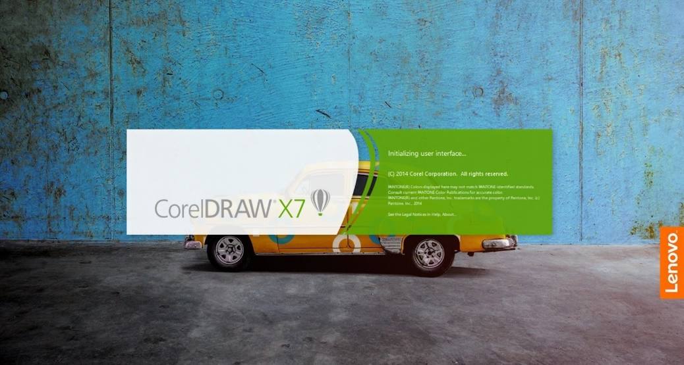

*Gambar* 2. Membuka CorelDRAW

Kemudian buatlah ukuran banner sesuai kebutuhan, kali ini kita buat contoh dengan ukuran 300×100 cm dan dengan tema berisi informasi untuk kursus desain grafis. Ada baiknya atur warna dokumen ke dalam format CMYK, mengingat desain ini nantinya akan dicetak.

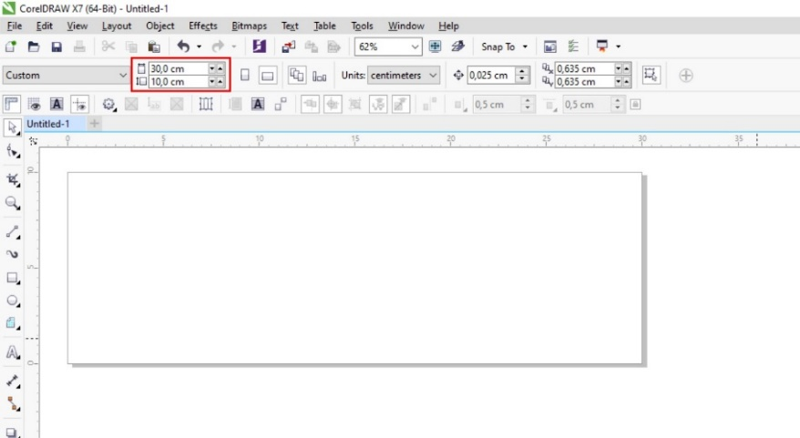

*Gambar* 3. Mengatur ukuran banner

Kemudian mulailah untuk membuat bentuk layout background dengan tema modern, teknologi dan artistik. Kamu dapat mulai membuatnya dengan “Rectangle Tool”.

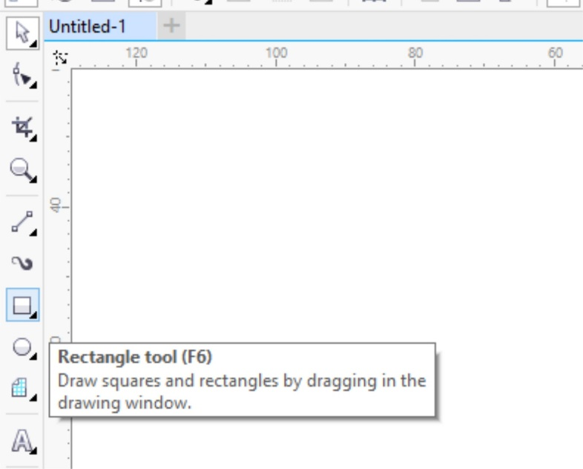

*Gambar* 4. Layout background

Kita akan mencoba untuk menggunakan bentuk elemen diagonal untuk memberikan kesan teknologi dan modern, seperti contoh di bawah ini.

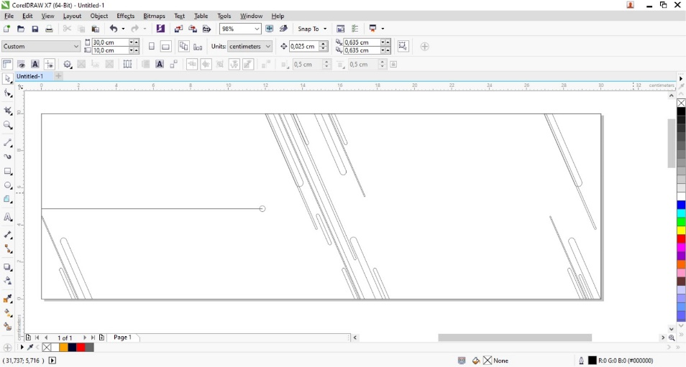

*Gambar* 5. Membuat banner

Dan jangan lupa untuk memadukannya dengan warna yang modern pula, kombinasi warna yang sederhana sangat membantu agar informasi yang akan disampaikan lebih tepat sasaran.

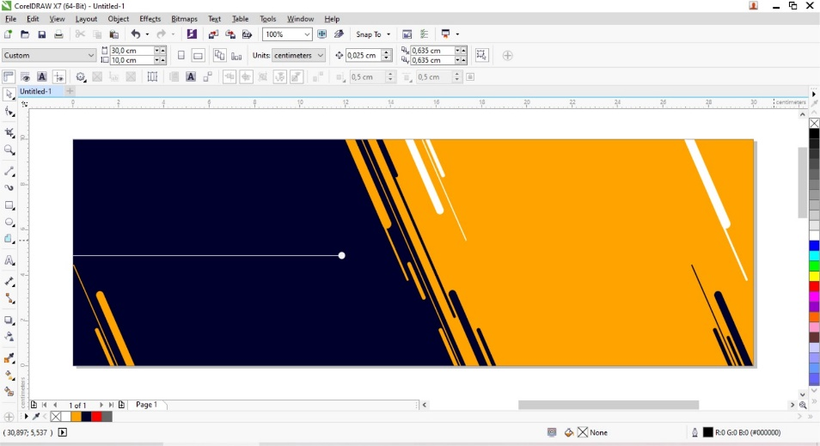

*Gambar* 6. Membuat banner

Setelah menentukan background, selanjutnya masukkan informasi yang singkat padat dan mudah dibaca. Ini akan membantu audiens cepat memahami hanya dengan melihat sekilas. Hindari penggunaan jenis font yang sulit dibaca dan ukuran yang terlalu kecil. Tonjolkan informasi yang paling menarik dari bannermu, misal harga, promo, hadirilah, gratis, dsb.

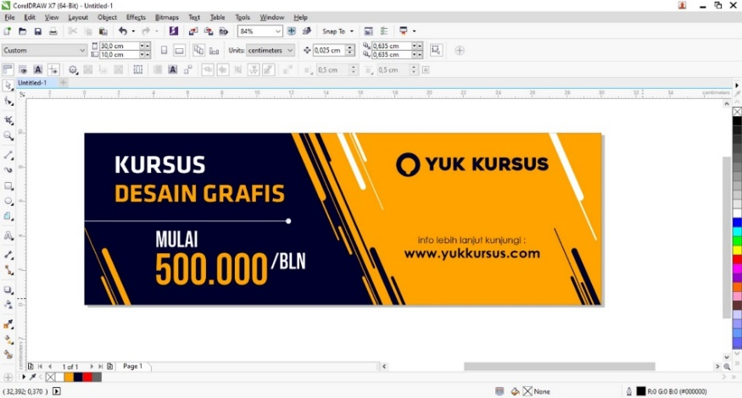

*Gambar* 7. Membuat banner

Setelah desain sudah final, export ke dalam format JPG dengan setting warna RGB untuk keperluan laporan kepada klien (jika ada), untuk keperluan cetak kamu dapat export file ke format JPG atau PDF. Usahakan untuk meng-convert font agar aman dan tidak terjadi missing font.

## Finishing

Finishing merupakan tahap terakhir dalam suatu proses dalam sebuah percetakan. Untuk sebuah spanduk dan banner finishing menjadi hal yang diperlukan sesuai kebutuhannya.’

1. Finishing mata ayam

Finishing mata ayam merupakan tahap akhir dalam sebuah percetakan. Caranya dengan menggunakan sebuah besi yang berbentuk lingkaran yang didesai khusus untuk finishing mata ayam yang dibantu dengan alat pres.



*Gambar* 8. Finishing mata ayam

1. Finishing lipat

Finishing Lipat atau lipat frame merupakan tahap akhir dengan melipat sisi-sisi atau ujung-ujung spanduk dengan rapih menggunakan lem khusus.

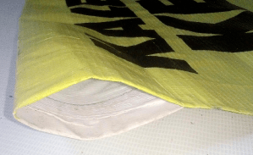

*Gambar* 9. Finishing lipat

1. Finishing slongsong

Finishing slongsong merupakan tahap akhir dengan mengelem sisi- sisi spanduknamun disisakan tengahnya. Biasa digunakan untuk menyelipkan bambu atau kayu

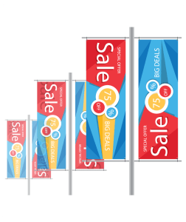

*Gambar* 10. Finishing slongsong

**BAB IV**

**PENUTUP**

1. **Simpulan**

Setelah 3 (tiga) bulan saya melakukan Peraktik Kerja Lapangan (PKL) di Percetakan Master Digital Printing, saya dapat mengetahi dunia kerja yang sebenarnya, jadi saya bisa merasakan gimana seharusnya kita kalau bekerja pada dunia industri. Dengan pengalaman yang saya dapatkan pada Percetakan Master Digital Printing saya bisa mengembangkan dan menjadi modal saya nanti pada dunia industri.

Dalam melakukan penyusunan laporan ini saya dapat mengetahui proses perancangan dan pembuatan sepanduk pada Percetakan Master Digital Printing.

1. **Saran**

Pada kegiatan Peraktik Kerja Lapangan (PKL) sangat membantu untuk mengenal secara langsung dunia kerja, sehingga mempunyai bekal untuk bekerja nanti pada dunia industri, semoga dengan diadakan kegiatan seperti ini siswa/siswi menjadi lebih giat dan tekun dalam menuntut ilmu sebagai bekal nanti.

**DAFTAR PUSTAKA**

Fungsi dan Pengertian Banner

[*https://makintahu.com/pengertian-banner-fungsi-tujuan-dan-jenisnya/*](https://makintahu.com/pengertian-banner-fungsi-tujuan-dan-jenisnya/) diakses pada tanggal 9/6/2022

Cara membuat banner

[*https://studioliterasi.com/cara-membuat-banner/*](https://studioliterasi.com/cara-membuat-banner/)diakses pada tanggal 9/6/2022

Cara finishing

[*https://sekolahdesain.com/finishing-spanduk-dan-banner/*](https://sekolahdesain.com/finishing-spanduk-dan-banner/) diakses pada tanggal 9/6/2022

Pengertian CorelDRAW

[*https://www.ekrut.com/media/coreldraw-adalah*](https://www.ekrut.com/media/coreldraw-adalah)diakses pada tanggal 9/6/2022

**LAMPIRAN FOTO**

